جامعة المنارة

كلية: الصيدلة

اسم المقرر: فيزياء طبية

رقم الجلسة (8)

عنوان الجلسة

انكسار الضوء عبر الزجاج

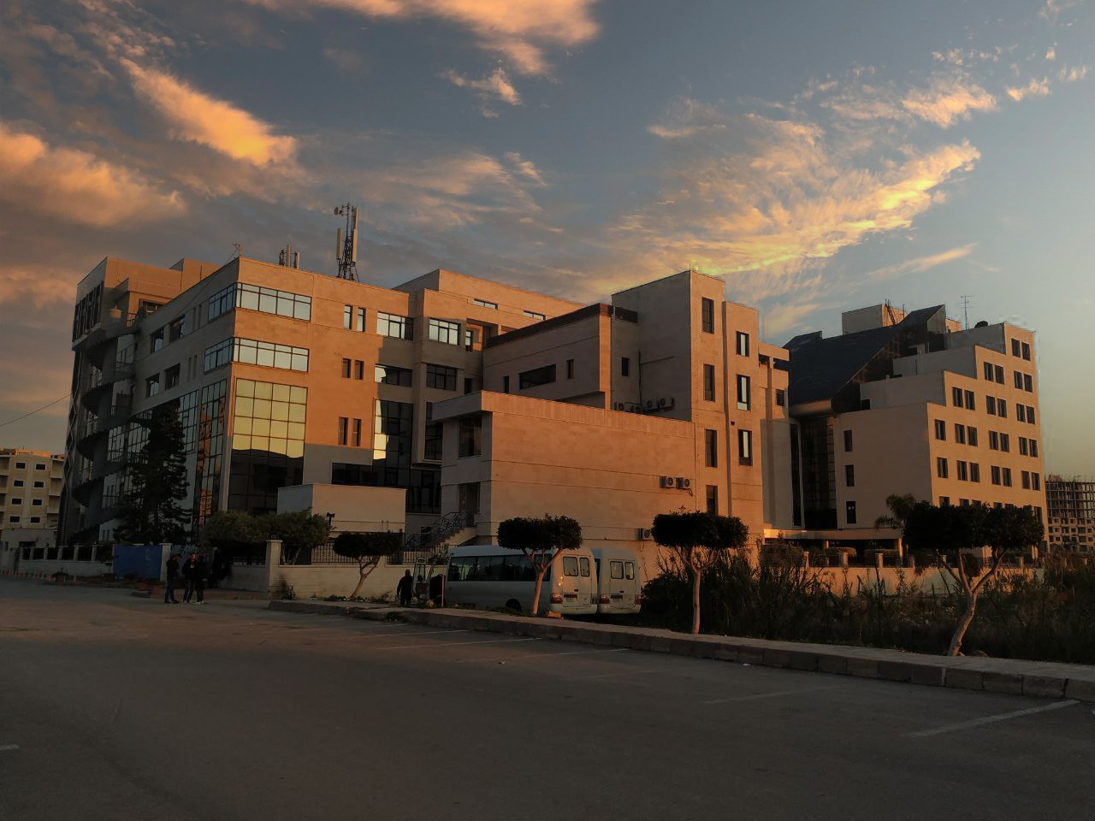
الفصل الدراسي الصيفي العام الدراسي 2022-2023

جدول المحتويات
Contents
العنوان | رقم الصفحة
الغاية من الجلسة | 3
مقدمة | 3
الأجهزة والأدوات | 5
تنفيذ التجربة | 5
المراجع | 8

الغاية من الجلسة:
- التحقق من قانوني انعكاس الضوء على سطح مرآة مستوية ذات سطح أملس شفاف.
- التحقق من قانوني انكسار الضوء، وقياس قرين انكسار الزجاج.

مقدمة:
انعكاس الضوء: ينص قانون الانعكاس الأول على أن الشعاع الضوئي الوارد على سطح أملس شفاف، ينعكس بزاوية انعكاس $θ$ مساوية لزاوية الورود $i$. أي تتحقق العلاقة التالية: $\boxed{i=θ}$, كما في الشكل(1) :
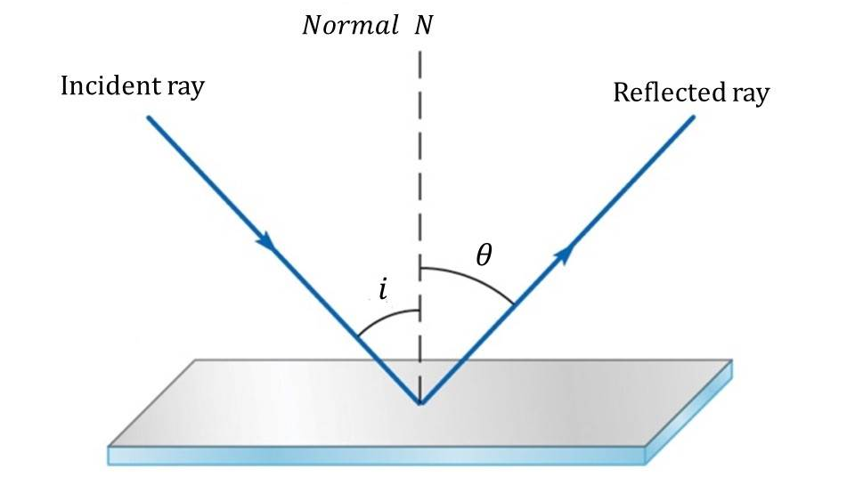
الشكل(1): قانوني انعكاس الضوء عن سطح أملس شفاف.
وينص قانون الانعكاس الثاني على أن كلاً من الشعاع الوارد على السطح الأملس والشعاع المنعكس عن هذا السطح يقع في نفس المستوي، بحيث أن الناظم على هذا السطح يفصل بين هذين الشعاعين.
انكسار الضوء: عند وضع مسطرة في وعاء يحوي ماء، تظهر هذه المسطرة وكأنها مكسورة عند النظر إليها عند السطح الفاصل بين الهواء والماء. تعرف هذه الظاهرة الفيزيائية بظاهرة انكسار الضوء من وسط إلى أخر، والسبب في ذلك هو اختلاف سرعة الضوء في الأوساط الشفافة. يوضح الشكل (2) اتجاه الأشعة في الضوء الوحيد اللون الذي يسقط بشكل مائل على سطح فاصل بين وسطين كالهواء والماء مثلاً.
الشكل(2): ظاهرة انكسار الضوء عند عبوره وسطين مختلفين.
تدعى الزاوية $i$ الواقعة بين الشعاع الوارد IO والناظم على سطح الورود N بزاوية الورود، كما تدعى الزاوية r بين الشعاع المنكسر OR والناظم N بزاوية الانكسار. ترتبط الزاويتان السابقتان مع بعضهما البعض بالعلاقة التالية (قانون سنيل-ديكارت):
$$\frac{\sin{i}}{\sin{r}}=\frac{n_{2}}{n_{1}}=\frac{\left(\frac{c}{v_{2}}\right)}{\left(\frac{c}{v_{1}}\right)}=\frac{v_{1}}{v_{2}}=n_{1.2} \left(1\right)$$
يدعى الثابت في المعادلة السابقة $n_{1.2}$ بقرينة انكسار الضوء النسبية، وهو عبارة عن نسبة سرعة الضوء في وسط الورود $v_{1}$ إلى سرعته في وسط الانكسار $v_{2}$, حيث يشير الرقمان الملحقان بالرمز n إلى اتجاه الضوء من الوسط الأول إلى الوسط الثاني. أما قرين الانكسار المطلقة لوسط ما فهي نسبة سرعة انتشار الضوء في الخلاء إلى سرعة انتشاره في هذا الوسط, وتعطى بالعلاقة التالية $\left(n=\frac{c}{v}\right)$.
نلاحظ من العلاقة (1) أنه إذا تحقق الشرط ${{⟸v}_{2}<v}_{1}$ $r<i$, فهذا يعني أنَه عند الانتقال من وسط أقل كثافة إلى وسط أعلى كثافة كما في حالة هواء-زجاج، فإن الشعاع المنكسر يقترب من الناظم، وبالعكس فإنه يبتعد عنه عند الانتقال من وسط عالي الكثافة إلى وسط أقل كثافة كما في حالة زجاج-هواء، أي إذا تحقق الشرط ${{⟸v}_{1}<v}_{2}$ $i<r$. أما الشعاع العمودي على السطح الفاصل فإنه يتابع مسيره على نفس الاستقامة، أي أنَ $r=i=0^{°}$.
في حالة الانتقال من وسط عالي الكثافة إلى وسط منخفض الكثافة، تدعى زاوية الورود المقابلة لزاوية الانكسار $r={90}^{°}$ بالزاوية الحرجة (critical angle, $θ_{C}$) وتعطى بالعلاقة التالية:
$$n∙\sin{θ_{C}=1.\sin{{90}^{°}}}⟹ θ_{C}=arc sin\left(\frac{1}{n }\right) \left(2\right)$$
حيث تشير $n$ إلى قرين انكسار وسط الورود, الماء أو الزجاج (في تجربتنا هنا), و $1$ إلى قرين انكسار وسط الانكسار (الهواء).
نورد في الجدول (1) قيم قرائن الانكسار النسبية لبعض المواد الشائعة الاستعمال، وذلك من أجل ضوء الصوديوم $\left(λ=3938 °A\right)$.
الجدول (1)
المادة | $$n$$
الألماس | 2.417
الزجاج | 1.517
الماء في الدرجة $\left({20}^{°}\right)$ | 1.333
الهواء | 1

تأتي أهمية ظاهرة انكسار الضوء من استخداماتها في مختلف مجالات الحياة، خصوصاً منها العلمية والطبية، كصناعة المجاهر الضوئية والعدسات الطبية والعدسات المستخدمة في المراصد الفلكية.
الأجهزة والأدوات (Apparatus):
- قرص ضوئي مع الملحقات.
- بيت لحماية المصباح مع كبل توصيل.
- مصباح ${6V}/{30W}$.
- محول ${6V}/{12W}$.
- مقعد ضوئي صغير.
- حاجز يحوي خمسة شقوق.
- عدسة ذات بعد محرقي $f=150mm$.
- قاعدة تثبيت على شكل حرف V بارتفاع 28cm.
- ملاقط لايبولد للتثبيت عدد 4.
- قضيب حامل معدني بطول 25cm.
تنفيذ التجربة (Carrying out the experiment):
أولاً: معايرة التجربة Experiment setup
من الممكن دراسة مسار الشعاع الضوئي قبل وبعد الانعكاس باستخدام الضوء المرئي وذلك بالاعتماد على ما يعرف بالقرص الضوئي ذو الخلفية البيضاء، حيث أنه من الممكن تثبيت مختلف أنواع المرايا عليه. يتم إعداد المنبع الضوئي بوجود عدسة مجمعة (بدون استخدام حاجز أو بوجود حاجز يمتلك خمس شقوق) وقرص مركب على قاعدة ضوئية، كما هو موضح في الشكل (3).
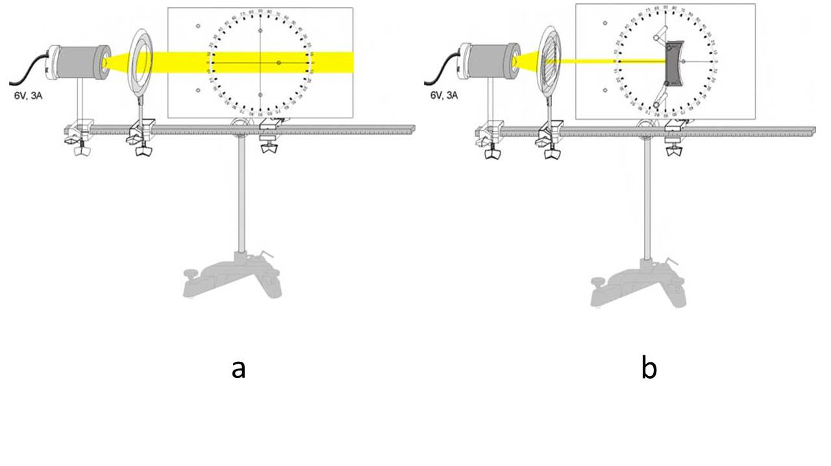
الشكل(3): إعداد التجربة: (a) لضبط مسار الحزمة الضوئية. (b) لدراسة انعكاس الضوء عن مرآة مستوية من أجل الحالة$i=θ=0$.
تتم معايرة المسافة بين المنبع الضوئي (6V) والعدسة لتصبح الاشعة متوازية على القرص الضوئي، وذلك لاختيار مسافة مناسبة، بين القرص والعدسة، تتيح إمكانية تدوير القرص كما هو مبين بالشكل (4).
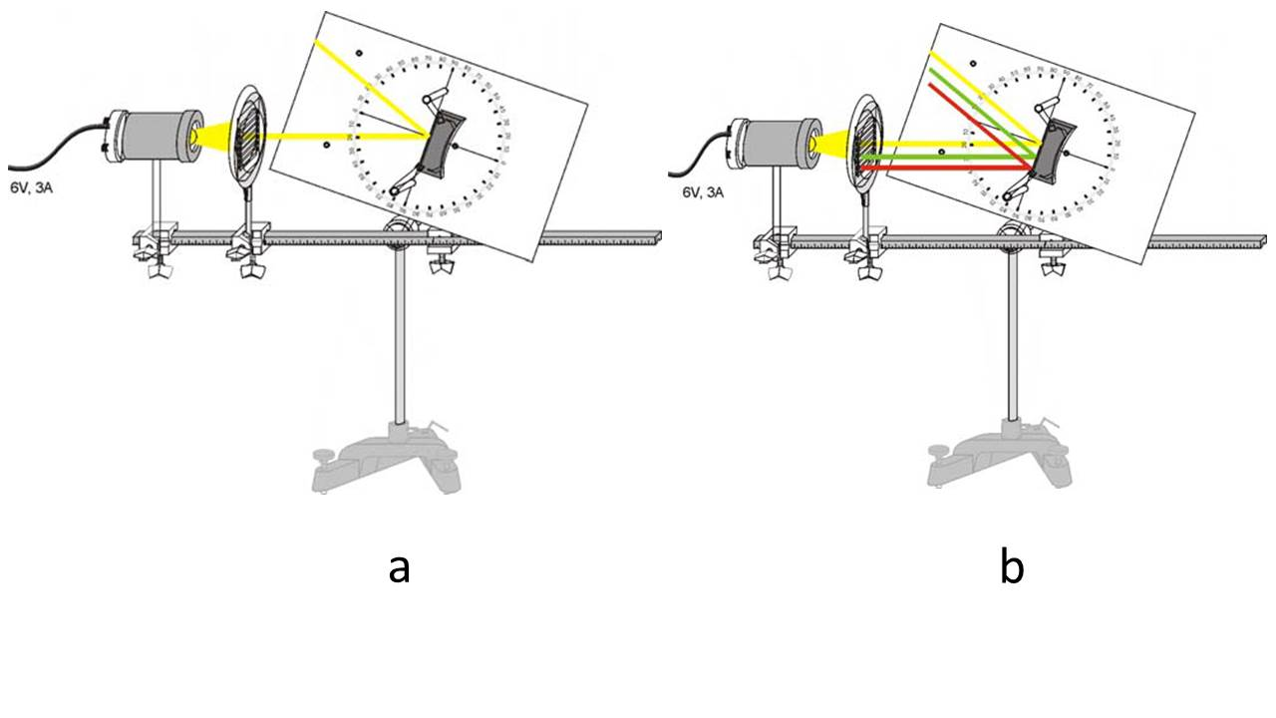
الشكل(4): إعداد التجربة لدراسة: (a) انعكاس شعاع ضوئي وحيد عن مرآة مستوية (b) انعكاس أشعة ضوئية مختلفة عن مرآة مستوية.
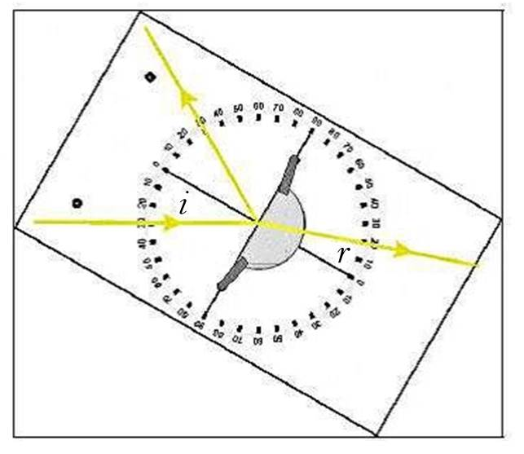
الشكل(5): انكسار بزاوية $\left( r\right)$ لشعاع ضوئي وارد بزاوية ورود $\left(i\right)$ على سطح أملس مثبت على قرص ضوئي قابل للتدوير.

ثانياً: انعكاس الضوء عن مرآة مستوية Reflection of light at a plane mirror
- قم بإيراد شعاع ضوئي من المنبع منطبق تماماً على المحور الضوئي للمرآة ثم لاحظ تحقق العلاقة $i=θ=0$ كما هو موضح بالشكل (3).
- قم بتدوير القرص الضوئي، ثم قم بأخذ خمس قيم لزوايا ورود الضوء على المرآة المستوية، ثم سجل قيم كلاً من زوايا الورود وزوايا الانعكاس الموافقة لها في الجدول (1) التالي:
الجدول(1)
$$i\left[°\right]$$
$$θ\left[°\right]$$

ثالثاً: انكسار الضوء في الزجاج Refraction of light in the Glass
- قم باستبدال المرآة المستوية بمكعب زجاجي وقم بتثبيته بشكل جيد على القرص الضوئي.
- أورد شعاع ضوئي منطبق تماماً على المحور الضوئي للمكعب الزجاجي، ثم سجل قيم كل من زاوية الورود $\left(i\right)$ والانعكاس $\left(θ\right)$ والانكسار $\left(r\right)$. ماذا تستنتج؟
- أورد أشعة ضوئية بزوايا ورود مختلفة وذلك بتدوير القرص الضوئي الحامل للمكعب الزجاجي كما هو موضح في الشكل (5), ثم سجل قيم زوايا الانكسار $\left(r\right)$ الموافقة لزوايا الورود $\left(i\right)$ المعطاة في الجدول (2).
- احسب قرين انكسار المكعب الزجاجي المستخدم في هذه التجربة بالاعتماد على العلاقة (1).
- احسب، بالاعتماد على المتوسط الحسابي، كلاً من الخطأ المطلق والنسبي المرتكبين في حساب قيمة قرين الانكسار n.
- ارسم على ورقة ميليمتريه تغيرات $\left(i\right)$ بتابعية $\left(r\right)$, أي $i=f\left(r\right)$, ثم حدد على هذا الرسم البياني قيمة الزاوية الحرجة $\left(θ_{c}\right)$, أي زاوية الورود المقابلة لزاوية الانكسار $\left(i={90}^{°}\right)$.
- قارن هذه القيمة للزاوية الحرجة بالقيمة التي يمكن أن تحصل عليها من العلاقة (2).
- ارسم تغيرات $\sin{i}=f\left(\sin{r}\right)$ واحسب قيمة $n$ بيانياً. قارن هذه القيمة مع القيمة النظرية. ماذا تستنتج؟
- هل الشعاع المنكسر في هذه التجربة ينكسر مقترباً أم مبتعداً عن الناظم؟ ولماذا؟
- أين ينعكس وأين ينكسر الضوء في جسم الإنسان؟
- ما هو نوع عدسة عين الإنسان؟ صف الخيال المتشكل على الشبكبة.
الجدول (2)
$$\frac{\overline{∆n}}{\overline{n}}\%$$ | $$\frac{\overline{∆n}}{\overline{n}}$$ | $$\overline{∆n}$$ | $$∆n$$ | $$\overline{n}$$ | $$n=\frac{\sin{i}}{\sin{r}}$$ | $$\sin{r}$$ | $$\sin{i}$$ | $$r^{°}$$ | $$i^{°}$$ | *
 |  |  |  |  |  |  |  |  | 30 | 1
 |  |  |  |  |  |  |  |  | 40 | 2
 |  |  |  |  |  |  |  |  | 50 | 3
 |  |  |  |  |  |  |  |  | 60 | 4
 |  |  |  |  |  |  |  |  | 70 | 5
$$n=\overline{n}∓\overline{∆n}$$

تطبيق:
1. ضع عدسة محدبة الوجهين، ماذا تلاحظ؟
2. ضع عدسة مقعرة الوجهين، ماذا تلاحظ؟

المراجع (References):
- Leybold, LD Physics Leaflets-P5.1.1.1 (Reflection of light at straight and curved mirrors).
- Leybold, LD Physics Leaflets-P5.1.1.2 (Refraction of light at straight surfaces and investigation of ray paths in prisms and lenses).

